|  |
| --- |
| ***Black&White Box*** |
| Kaan Efe Öğüt  *ADLİ BİLİŞİM MÜHENDİSLİĞİ* |
|  |

**19.07.2021**

***Black Box Testing ( Siyah Kutu Testi)***

-Black Box Testing;sistemin iç yapısının bilinmesine gerek duyulmadan icra edilen,çoğunlukla test mühendisleri tarafından yapılan bir test tekniğidir.

-Kara kutu testinde en önemli nokta,testi yapan kişinin test yaptığı birim hakkında hiçbir bilgisinin bulunmamasıdır.

-Bu önemlidir çünkü testçiler hiçbir ön yargı olmadan,sistemin elementleri ve kaynak kodlarından habersiz bir şekilde yazılımdaki olası hataları ve açıkları bulmayı hedefler.

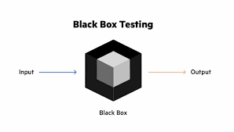

***Kara kutu testinin en büyük avantajları***

-Testler hızlıca icra edilebilir.

-Testi yapan kişi ya da kişiler, ilgili yazılım birimini (Programlama dili,Yazılım Modülü,İşletim sistemi vs) bilmek zorunda değildir.

-Testler objektif bir şekilde icra edildiğinden,aynı zamanda son kullanıcı perspektifi ile de test edilmiş olur.

***En büyük dezavantajı***

-Test kapsamı sınırlıdır.Belirli modüllerin test işlemi yapılmayabilir,atlanabilir.

***White Box Testing (Beyaz Kutu Testi)***

-Sistemin iç yapısın bilen kişiler tarafından yapılan yazılım testine verilen tekniktir.Beyaz kutu testi genellikle yazılım mühendisleri tarafından yapılır.

-Özellikle bir yazılım birimini hazırlayan geliştirici,birim testleri hazırlayarak süreci başlatılır.

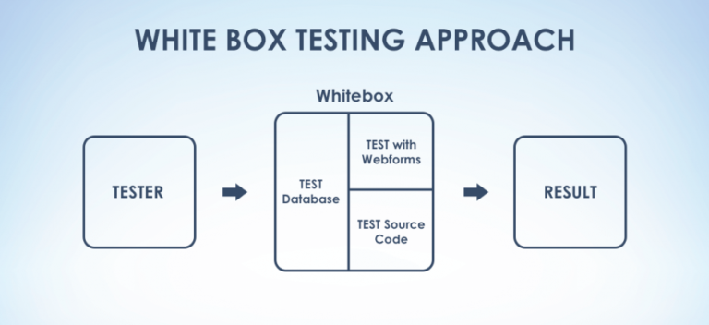

***Beyaz kutu testinin en büyük avantajları***

-Kaynak kodun yan etkileri saptanır.

-Kod optimizasyonu yapılır.

-Developer’a kendini geliştirmesi için fırsat verir.

***En büyük dezavantajı***

-Testi yapan işi şayet yazılım mühendisi ise istemsiz de olsa testi sübjektif, ön yargılı bir şekilde yapılabilir.Çünkü geliştirici hatanın olabileceği durumlara odaklandığı için diğer durumları unutabilir veya önemsemeyebilir.Bu durumda gözden kaçan hatalar testin güvenilirliğini sarmış olur.

-Testi yapan kişi şayet test mühendisi olacaksa,bu seferde kaynak kodun ona anlatılması ve bilgi transferi maliyetli olur.